Тема: Вопросительная форма оборота there is , there are.
Цель: Познакомить с вопросительной формой оборота there is , there are
Развивать навыки устной речи , используя активную лексику по теме «дом»
Воспитывать интерес к изучению английского языка
Оборудование: презентация , таблица оборота there is , there are
Картинки по теме, индивидуальные карточки, кроссворд
Ход урока:
- Организационный момент. Задачи урока.
Good morning dear boys and girls.
Let us smile when we say “Good morning”
For a smile make our faces bright
Let us smile when we say “Good morning”
For a smile starts the day of bright.
Sit down ,please.
Любой день хорошо начинать с улыбки. Так давайте улыбнёмся друг другу и скажем «good luck» что означает , желаю удачи.
Сегодня на уроке пройдём вопросительную форму, научимся задавать вопросы.
- Фонетическая зарядка.
Make up words and read.
Word Scramble
- carahrim 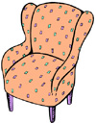
- kosaboce
- lcokc
- efpaerilc 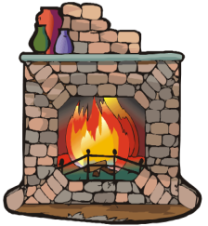
- cymenih 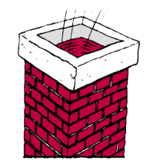
- drewabor
- agerga 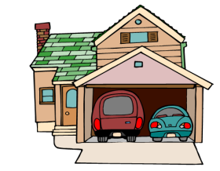
- difreg 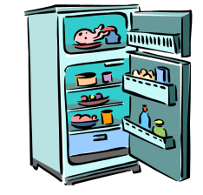

- Активизация лексики по теме «Дом», употребление оборота There is/ there are.

a) Look at the blackboard and repeat after me.
There is a bench in the garden.
There are trees in the garden.
b) Translate into English.
В классе есть доска.
В классе есть два окна.
В доме есть зал и две спальни.
На стене висит картина.
На кухне есть стол и стулья.
С)Translate from English into Russian.
There is a door in the class.
There are decks in the class.
There is a book on the table.
There is a TV and video in the room.
d) Make up sentences.
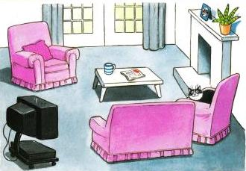
- Ознакомление с вопросительной формой оборота there is/ there are.
Look at the blackboard and listen to me , please.
Is there a book on the table?
Are there pens on the table?
Как образуются вопросительные формы?
А) There is a blackboard in the room.
There are chairs in the room.
There is a TV in the living room.
B) Make up sentences.
-is ,a, book, on, the, table, the, there?
-lamps, in, class, are, the, there?
- beds, there, flat, the, in are?
5 . Физкультминутка. Let/s have a rest.
Clap,clap,clap your hands.
Clap your hands together!
Stamp, stamp, stamp your feet.
Stamp your feet together!
Touch, touch, touch your ears.
Touch your ears together!
Touch, touch, touch your cheeks.
Touch your cheeks together!
Shake, shake, shake your hands.
Shake your hands together!
Smile, smile at your friends!
Let us smile together!

6. Individual work.
Crossword
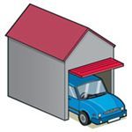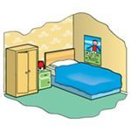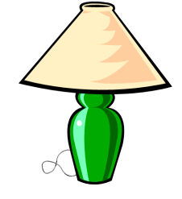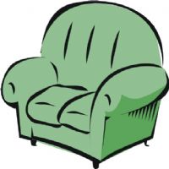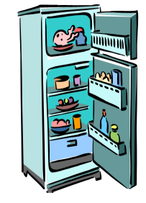
3
2
1

4
2 5 7
5
6
3

4
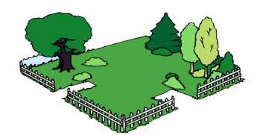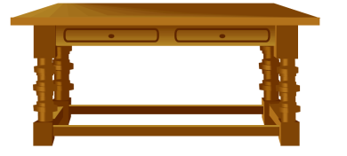
Across:
- The place where you sleep.
- You can see it on the wall.
- You can see your face in it.
- The place where you can see many trees and flowers.
- It helps us to see better in the dark room.
Down:
- The place where you have a shower.
- Your Mum keeps food there.
- It shows us the time.
- Your Mum cooks food there.
- It is a piece of furniture, you sit at it.
- You can sit on it.
- Your Dad keeps his car there.

7. Homework. Make up sentences.
8. The conclusion of the lesson.
You are very good today
Look at that smiling sun
What do you think ? Why is it smiling? Because you have got good marks today.
Azat your mark is 5

I hope that you /ll smile.
Good luck to you. Good bye!

